ORGANIZAÇÃO DOS SERES VIVOS 2

Atividade de Ciências Físicas e Naturais
Período 2 - Atividade 25
elaborada por Johann Portscheler
ATENÇÃO
Esta atividade está sendo disponibilizada nos seguintes formatos:
- PDF: com formatação exclusiva para impressão e resolução à mão;
- WORD: disponibilizado no Mural do site da Escola IEIJ, no dia da aplicação da atividade;
- GOOGLE DOCS: através do link:
  - IEIJ-7A-ORGANIZACAO.DOS.SERES.VIVOS.2-OL (esse formato exige que o documento seja copiado para o Google Drive do estudante).
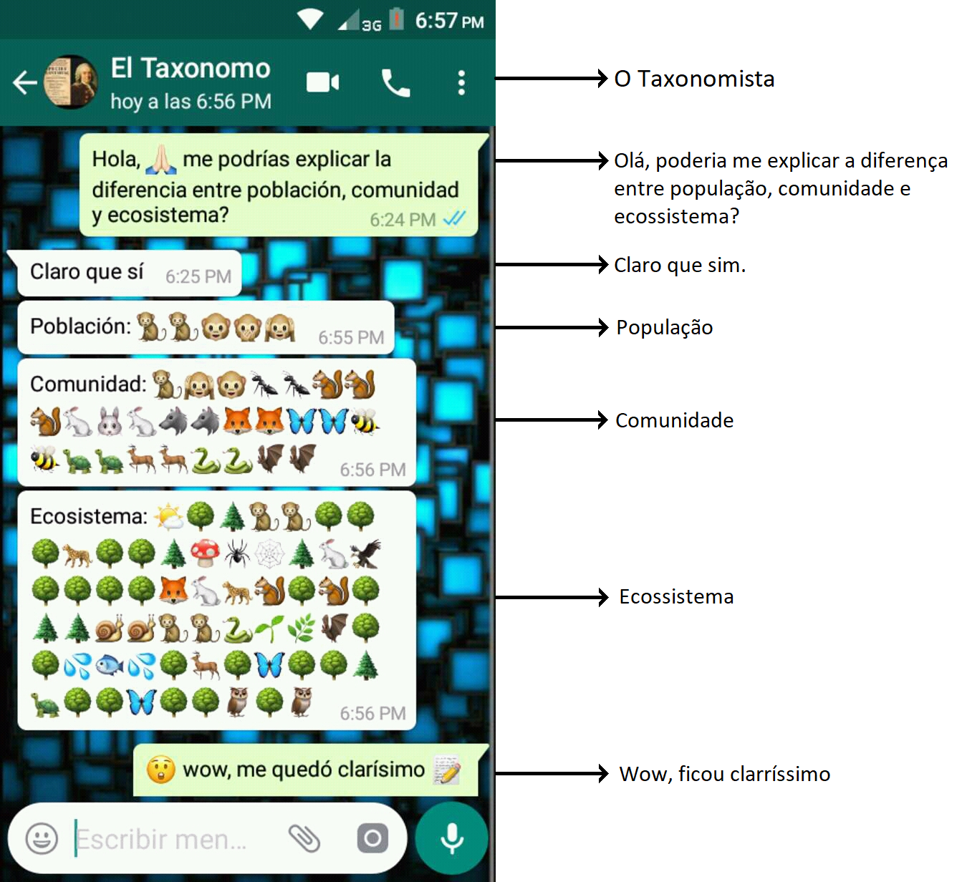
Quando estudamos as Ciências Biológicas, muitos conceitos acabam por ser confundidos com palavras que utilizamos em nosso dia a dia.
Alguns exemplos disso veremos quando estudarmos as relações ecológicas em que conceitos como sociedade, colônia e canibalismo nos serão apresentados com significados bem distintos dos aplicados por nós em conversas cotidianas e textos de outras áreas do conhecimento como geografia, sociologia e história.
Acima, vemos um exemplo de conceitos que acabam por gerar alguma confusão quando lidamos com os mesmos em contextos mais específicos das Ciências Biológicas. Note que cada um dos trechos da conversa está traduzido ao lado.

Propostas

Início | Término | Total | D.P.O.
00h00min | 00h00min | 00min | 000
Utilizando seus conhecimentos prévios e as explicações dadas pelo taxonomista na imagem anterior, elabore uma definição para cada um dos conceitos: população, comunidade e ecossistema.
Resposta:
(escreva aqui sua resposta)

